**SOIRÉE ND4J SEXCLAME!**

**Jeudi 14 décembre 2017 – de 18h30 à 00h**

**Le Diapason – Service Culturel de l'université Rennes 1**

Programme détaillé :

**18h : Atelier d'écriture et atelier "Hacke ton vibreur" sur inscription à l'adresse sexclame@zaclys.net (15pers/atelier)**

Des bénévoles de Sexclame! proposeront un **atelier d’écriture partagé autour des amours et des plaisirs**, pas forcément liés à d’autres personnes mais aussi les petits plaisirs de tous les jours ou l’amour inconditionnel pour son lit, et un **atelier de fabrication de sex-toys** pour découvrir le fonctionnement des objets vibrants et arriver à faire vibrer à peu près n’importe quoi (un légume par exemple) même sans rien connaître à l’électronique !

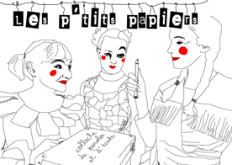**18h30 : Début de la soirée**

**18h45 : Lectures érotico-décalées du collectif Les Becs Verseurs (**[**www.lesbecsverseurs.org**](http://www.lesbecsverseurs.org/)**)**

« Pour le plaisir... Faire un petit tour de la chose… Avec des mots de tous les jours, des chansons, des mots qui osent, des poèmes et même des recettes de cuisine ! ». En passant du Petit Robert à Brassens, d’un site de cuisine au Kamasutra, les Becs Verseurs nous invitent avec humour à profiter d’écrits et paroles autour des plaisirs et des sexualités.

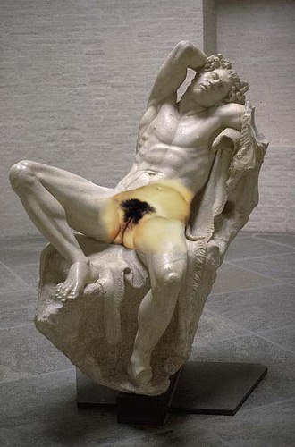**19h : Conférence performée "Les arts du sexe" par Hortense Belhôte (**[**http://hortensebelhote.blogspot.fr**](http://hortensebelhote.blogspot.fr/)**)**  
Comédienne et historienne de l’art, Hortense Belhôte explore ici l’art classique à travers le prisme sexuel. « Voir une historienne de l’art se pencher sur les œuvres érotiques du passé est un acte hautement symbolique. Y prendre plaisir encore plus. Et se masturber devant relève carrément du politique. Et si la vulgarité féminine pouvait (une fois de plus) sauver le monde ? »

**20h : Plus de lectures érotico-décalées du collectif Les Becs Verseurs**

**20h45 : Contes coquins par** [**Quentin Foureau**](https://www.facebook.com/quentin.foureau/)

En puisant dans le répertoire traditionnel et fantastique de France, d’Europe et du monde, à travers la collecte de légendes et récits des derniers siècles, ce conteur nous proposera des histoires coquines et chansons populaires revisitées.

**21h30 : Concert-spectacle du trio de chanteuses Les Banquette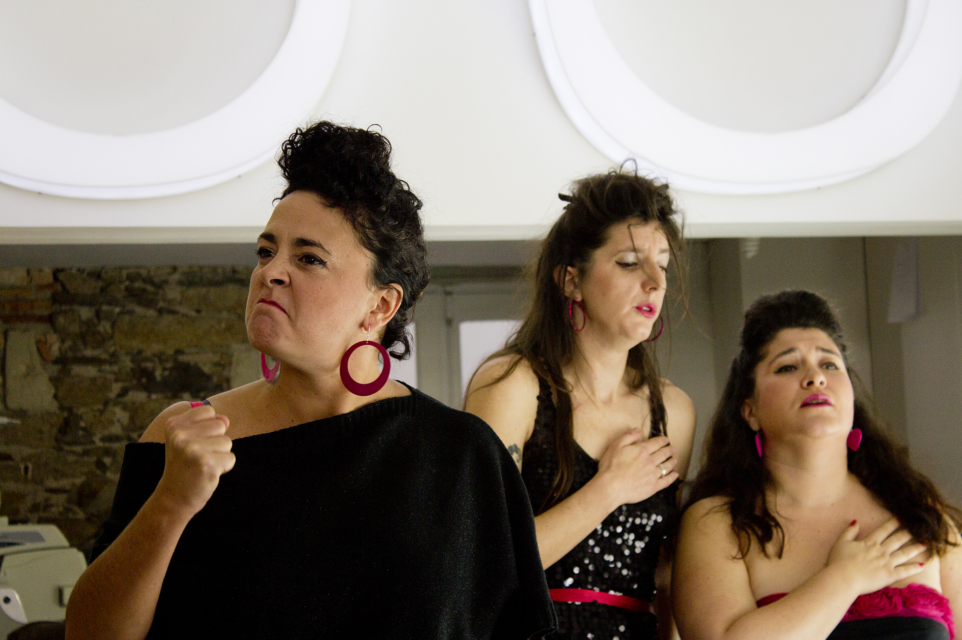s Arrières (**[**https://lesbanquettesarrieres.weebly.com**](https://lesbanquettesarrieres.weebly.com/)**)**

Trio de filles devenues chanteuses a cappella par accident, les Banquettes arrières s’arrêtent à Rennes pour la ND4J. Chanteuses, comédiennes et improvisatrices, elles proposent une série de portraits légers qui grince, qui décape, qui dérape parfois mais toujours avec le sourire !

**23h : Résultat de la tombola et distribution des cadeaux sensuels**

Et tout au long de la soirée :

**- Boissons et buffet « aphrodisiaque » à prix libre**

Des cocktails sans alcool et gourmandises sucrées-salées aux ingrédients aphrodisiaques seront proposés par les bénévoles de Sexclame! à prix libre. Laissez-vous tenter par ces saveurs atypiques, une invitation au goût comme plaisir sensoriel !

**- Stands de nos associations partenaires**: le [CGLBT Rennes](http://www.cglbtrennes.org/), le [Planning familial 35](http://ille-et-vilaine.planning-familial.org/) et le [SIMPPS](https://simpps.univ-rennes.eu/)

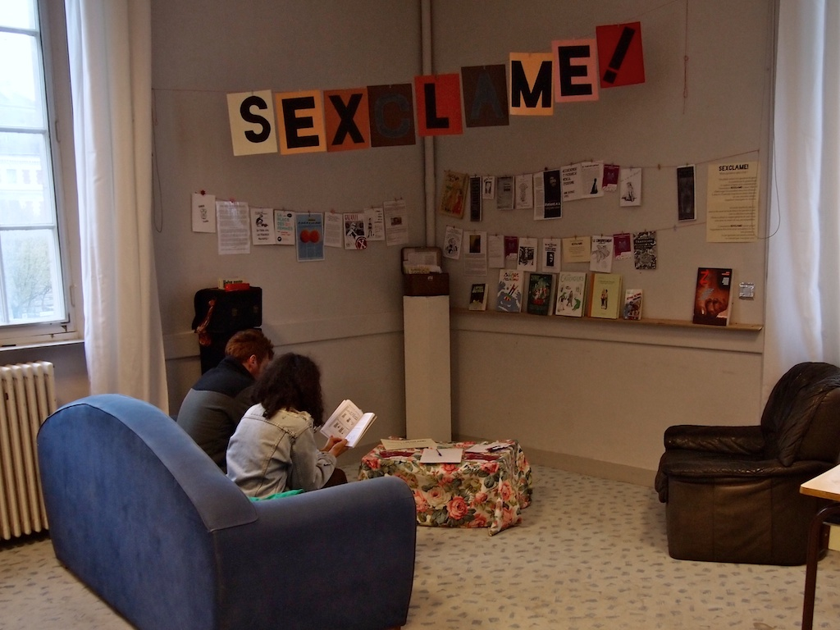**- Animations et jeux par Diane Saint-Réquier, animatrice en vie affective et sexuelle, fondatrice du site internet Sexy Soucis le « gougle du cul » (**[www.sexysoucis.fr](http://www.sexysoucis.fr/)**)**

**- Sexothèque de l’association Sexclame!**

Bibliothèque itinérante et confortable autour des questions de sexualité, de corps et de genres

**- Exposition collective d’artistes rennaises et projection de courts-métrages en continu**

Cette exposition invite plusieurs artistes à exposer des œuvres autour du corps, des sexualités, des genres, des menstruations, du travail du sexe, de la pornographie et de tous les autres sujets qui y sont liés. Quelques œuvres : « **Machine à écrire l’amour** » de [Claire Grosbois](https://soundcloud.com/madeiralouca) et [Laura Zylberyng](https://soundcloud.com/x-b-rdarl-q), machine à écrire sonore et interactive produisant de doux bruits d’amour (gémissements, roucoulements, respirations, murmures, cris…) lorsqu’une personne appuie sur les touches / « **Sex Works** » de [Diane Grenier](http://www.dianegrenier.net/), des objets hybrides servent d’écrins à des témoignages de travailleur.s.es du sexe lus par des voix de synthèse / « **Memoria Absorbente** » de Lis Peronti, serviettes hygiéniques brodées / « **TV PORN** » de Laura Zylberyng, série de clichés réalisés en prenant en photo des films pornos sur une télé cathodique (aucun contenu explicite) / « HMSECTS » de Laura Zylberyng, collages / « Tératoporno » de Laura Zylberyng, collages réalisés à partir de magazines pornos des années 90 pour créer des monstres, des êtres surréalistes.

Cet événement est organisé dans le cadre du **dispositif ND4J de la Ville de Rennes** et s'inscrit dans la continuité de la journée "Liberté, Égalité, Sexualité : Parlons-en" porté par le SIMPPS (Service santé des universités Rennes 1 et 2) et l'association Liberté Couleurs qui proposeront des dépistages anonymes et gratuits et des animations de 11h à 16h sur le campus de Beaulieu.



Du plaisir sexuel à la question du genre, en passant par la gynécologie, le rapport à l'autre et le consentement; l'association ***Sexclame!* a pour objectif d'interroger les sexualités dans leur diversité.** Lassé.e.s d'entendre toujours le même discours sur une sexualité unique, largement imprégnée de sexisme et encore lourde de tabous, nous avons pour envie de **libérer les paroles et susciter la réflexion à ces sujets**. Droit au plaisir et réappropriation de son corps sont ainsi au centre de nos préoccupations.

Sexclame est une association loi 1901 créée il y a un an. Elle compte à ce jour 60 membres, dont une vingtaine de membres actifs.

**Contact presse :**

Association Sexclame

06 77 99 55 86 (Janie)

[sexclame@zaclys.net](mailto:sexclame@zaclys.net)

La Pépinière - 4 bis Cours des Alliées 35000 Rennes